W1 D2 Introduction to AI
GOALS:

1) Wanneer ontstond AI (jaar)
1956

2) Wat was de hypthese waarrond de onderzoekers (McCartney,…) werkte tijdens het onderzoek in 1956?
De onderzoekers stelde dat ieder aspect van menselijke intelligentie te automatiseren valt.

3) Welke 7 aspecten zijn er waargenomen gedurende het onderzoek ?
- Welke ‘higher level’ programmeertaal kan er gebruikt worden (bv lysp van john McCartney).

- How can a computer be programmed to use a language/hoe kan je in natuurlijke taal
interageren met machines (deelgebied in AI geworden) ?

- Neurale netwerken

- Serie of the size of a calculations/maat voor computationele complexiteit (vraag naar complexiteits theorie) (Eerste theorie hiervoor NP-volledigheid)
=> https://nl.wikipedia.org/wiki/NP-volledig#:~:text=NP%2Dvolledigheid%20is%20een%20concept,als%20%22moeilijk%22%20worden%20beschouwd.&text=het%20probleem%20tot%20de%20complexiteitsklasse%20NP%20behoort.

- Self improvement/autonomous learning (machines die hun eigen performantie verbeteren) (e.g. Shakey the Robot beschikte over path planning zoals A*)

De rest is niet opgenoemd xd

4) Noem enkele topics binnen AI om een notie te krijgen van het vak
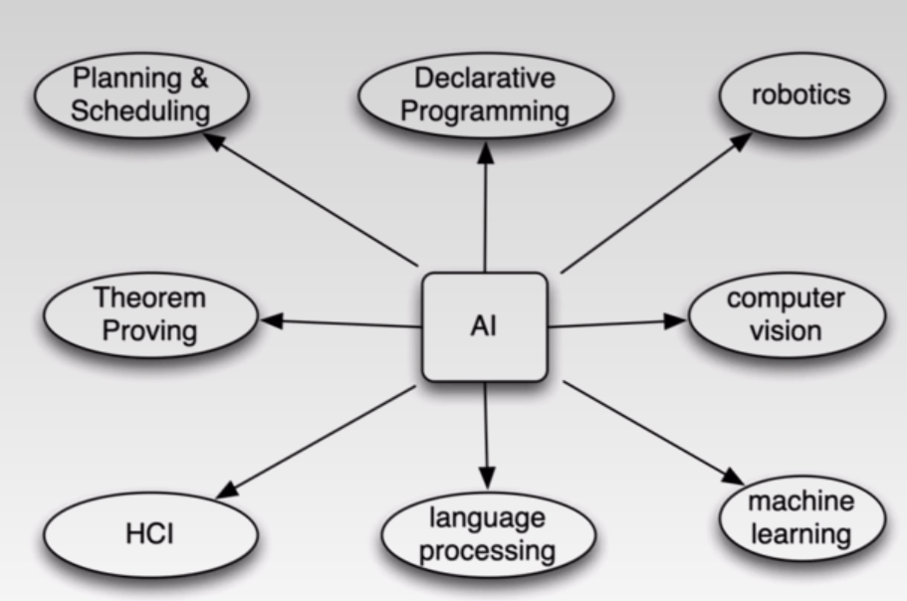

5) Weten welke projecten voor doorbraken binnen AI hebben gezorgd.
- Darpa Grand Challenge ( autonoom rijden )

- Watson ( question answer associations )

- Eve ( robot science, lab robot die zelfstandig experimenten uit kan voeren )

- Flashfill ( automatisch programmeren aan de hand van in en uitvoer van het programma ) (e.g. in excel a.d.h.v een email de naam en achternaam van een peresoon achterhalen)

- Game AI (vaak a.d.h.v search algoritmes of reinforcement learning in combinatie met neuraal networks) (e.g. Poker, Attari games, Go, Chess) => AlphaZero, AlphaGo

- NLP oftewel Natural Language Processing (Language model GPT-3 van google). Kan artikels genereren, emoties uit texten extracten, texten vervolledigen..

6) Enkele definities van AI de dag van vandaag.
- De poging om computers slimmer te maken

- De poging om menselijke intelligentie beter te begrijpen

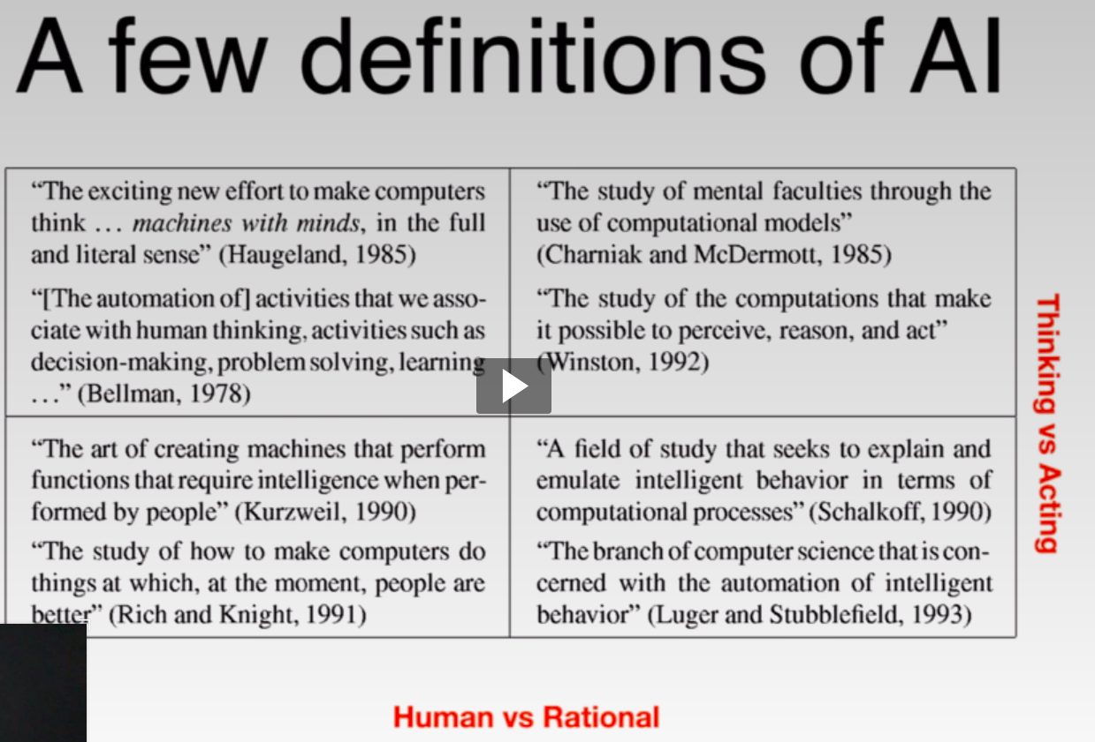

7) Weten wat de Turing Test is.
In de linker kamer zit een persoon met een terminal. In de rechter kamer zit ofwel een computer ofwel een mens. Het idee is dat de persoon links een conversatie heeft met de computer/mens in de kamer rechts, en na enige tijd kan vaststellen of de response uit de rechtse kamer van een mens of computer is. Indien de persoon in de linker kamer niet kan onderscheiden of de response uit de rechter kamer van een mens of computer is. Indien dit het geval is slaagt de ‘Turing Test’
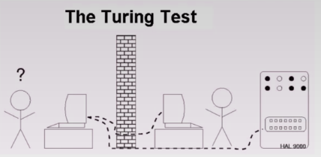

8) Weten wat de rationale systemen zijn.
8.1) Wat zijn de wetten van het denken?
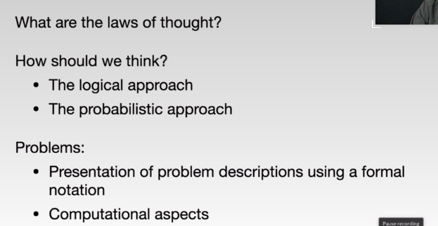
37ste minuut!

